MODELÁŘSKÉ ODPOLEDNE

KDY : Čtvrtek 16.11.2017 . Od 15.⁰⁰ – 17. ⁰⁰ hod.

KDE : Tělocvična – vstup od ZŠ hřiště

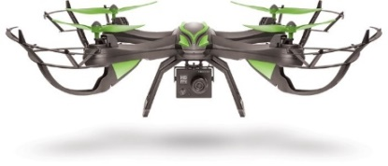
Pro děti i rodiče
UKÁZKY LÉTÁNÍ MODELŮ :
- z balzy
- drony
- AC modely
JEDNODUCHÁ TVORBA HÁZEDEL :
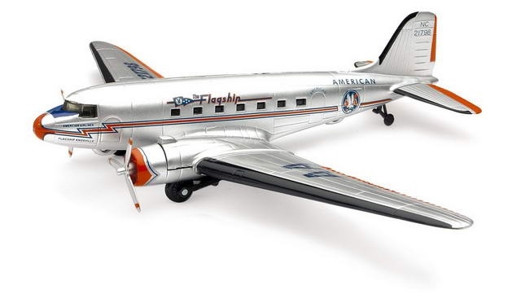
- z papíru
S SEBOU : PŘEZŮVKY

ZVE : Klub modelářů

